Semana Santa en Europa

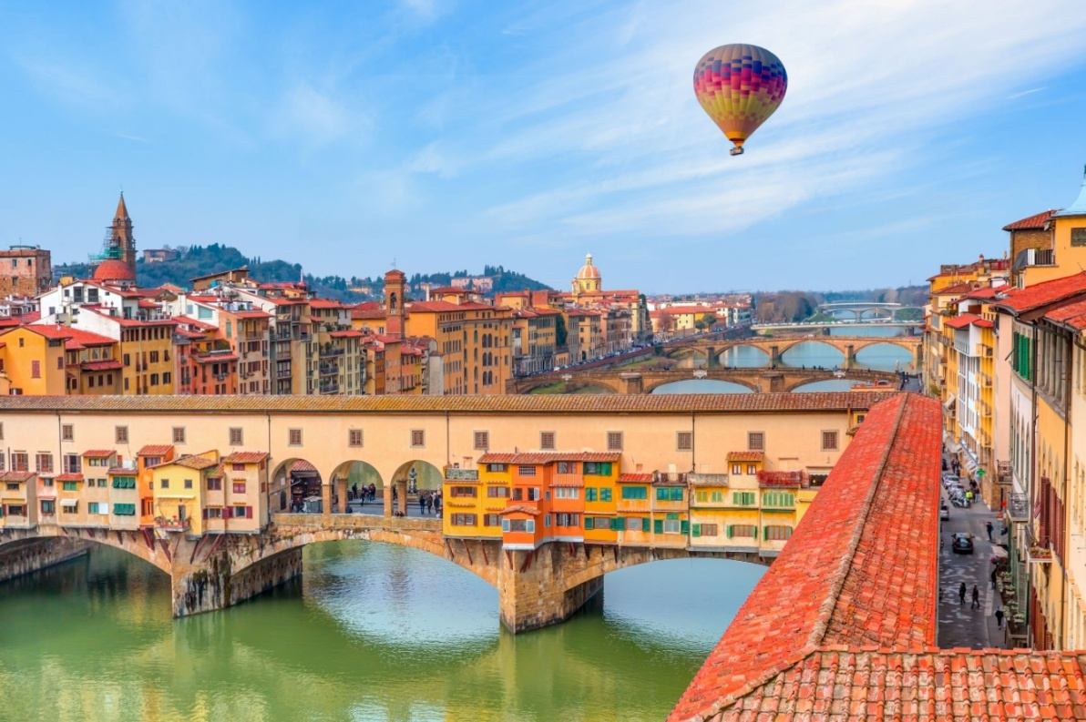
Salida:
29 de Marzo 2026

Sitios a visitar
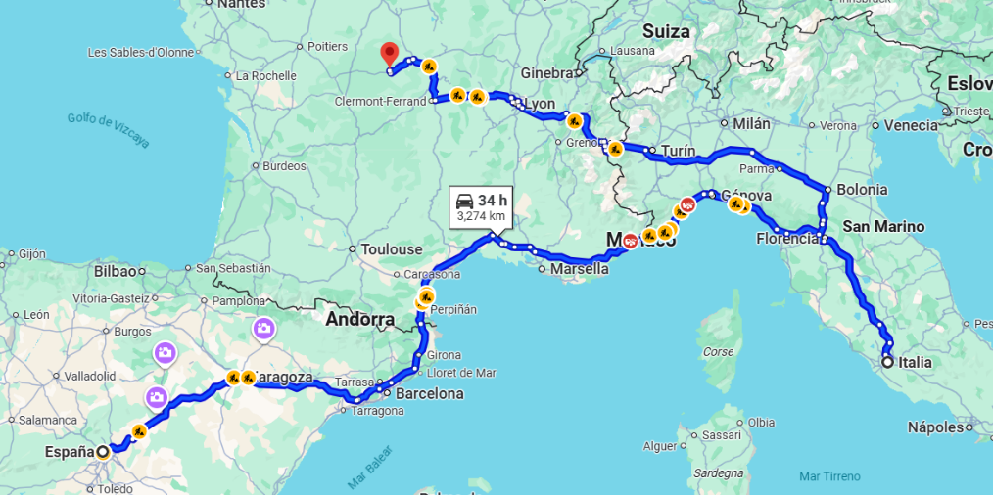
- Madrid
- Zaragoza
- Barcelona
- Costa Azul
- Pisa
- Roma
- Florencia
- Venecia
- Annemasse
- París
- Lourdes
- San Sebastián

29 MARZO (Domingo) AMÉRICA - MADRID
Salida de su ciudad de origen con destino final Madrid. Noche a bordo.
30 MARZO: (Lunes) MADRID
Llegada al aeropuerto de Madrid-Barajas y traslado al hotel. Tiempo libre. Alojamiento.
31 MARZO: (Martes) MADRID
Desayuno. Por la mañana visita de la ciudad y sus monumentos y el Madrid moderno. Tarde libre. Sugerimos hacer una excursión opcional a la vecina ciudad imperial de Toledo, pasear por sus calles y respirar su ambiente medieval, visitar su espléndida Catedral, y conocer la famosa pintura de El Greco. Alojamiento.
01 ABRIL : (Miércoles) MADRID - ZARAGOZA - BARCELONA
Desayuno y salida hacia Zaragoza, tiempo libre para poder visitar la Basílica de la Virgen del Pilar. Continuación a Barcelona. A la llegada, breve visita panorámica en bus de la ciudad. Llegada al hotel. Alojamiento.
02 ABRIL (Jueves) BARCELONA - COSTA AZUL
Desayuno y salida hacia la frontera francesa, para llegar a la Costa Azul a media tarde. Si los horarios lo permiten, podrán participar de una excursión opcional a Mónaco, Montecarlo y su famoso casino. Alojamiento en la Costa Azul.
03 ABRIL : (Viernes) COSTA AZUL - PISA - ROMA
Desayuno y salida hacia Pisa. Llegada y tiempo libre para visitar el conjunto histórico con su famosa Torre Inclinada. Continuación a Roma donde llegaremos a última hora de la tarde. Alojamiento.
04 ABRIL: (Sábado) ROMA
Desayuno. Durante este día realizaremos una visita panorámica de la ciudad por los lugares de mayor interés de la Ciudad Eterna. Tiempo libre y a continuación, tendrá la posibilidad de visitar opcionalmente los Museos Vaticanos, Capilla Sixtina y Basílica de San Pedro. Tarde libre. Alojamiento.
05 ABRIL: (Domingo) ROMA - FLORENCIA
Desayuno. Salida hacia Florencia. A la llegada, visita panorámica de la ciudad con guía local de la ciudad cumbre del Renacimiento. Pasearemos por sus calles y plazas como la de la Santa Cruz, Signoria, República, el famoso Puente Viejo y la Catedral de Santa María de las Flores. Alojamiento
06 ABRIL: (Lunes) FLORENCIA - VENECIA
Desayuno. A primera hora de la mañana partiremos con rumbo a Venecia donde realizaremos una visita panorámica a pie de esta singular ciudad. Al finalizar la visita realizaremos una parada en una fábrica de cristal, donde podremos admirar la fabricación del famoso cristal veneciano y a continuación, posibilidad de realizar un agradable paseo opcional en góndola. Tiempo libre. Alojamiento.
07 ABRIL: (Martes) VENECIA - ANNEMASSE
Desayuno y salida hacia Annemasse, ubicado en el Ródano-Alpes, corazón de la Haute-Savoie. Esta bella ciudad ocupa una posición central entre el Mont Blanc y el lago de Ginebra. Recomendamos realizar una visita opcional a la ciudad suiza de Ginebra sede de las Naciones Unidas. Alojamiento.
08 ABRIL: (Miércoles) ANNEMASSE - PARÍS
Desayuno. Salida dirección París. Pasaremos cerca del Parque Natural de Morvan, uno de los más importantes del país y disfrutaremos de los paisajes que esta zona de Francia nos ofrece. Posibilidad de realizar opcionalmente una visita del París iluminado y un bonito crucero por el Sena. Alojamiento.
09 ABRIL : (Jueves) PARÍS
Desayuno. Por la mañana, visita panorámica con guía local de la "Ciudad de la Luz". Tarde libre. Por la noche, se ofrecerá la posibilidad de asistir a un cabaret típico. Alojamiento.
10 ABRIL : (Viernes) PARÍS - LOURDES
Desayuno y salida hacia la región del Loira continuando nuestra ruta hacia Lourdes donde llegaremos a última hora de la tarde, tiempo libre para poder presenciar la Procesión de las Antorchas y la Gruta de la Virgen (sólo de abril a octubre). Alojamiento.
11 ABRIL: (Sábado) LOURDES - SAN SEBASTIÁN - MADRID
Desayuno. Salida hacia San Sebastián, la bella ciudad de corte francés, conocida por la Perla del Cantábrico, con su magnífica Playa de la Concha, donde realizaremos un breve recorrido panorámico, para continuar posteriormente a Madrid. Alojamiento.
12 ABRIL : (Domingo) MADRID
Desayuno, traslado al aeropuerto y FIN DEL VIAJE.
Categoría | Hotel | Pais | Ciudad
Turista | Hampton By Hilton Alcobendas | España | Madrid
Turista | B&B Gennevilliers | Francia | Paris
Turista | Base Noventa Di Piave | Italia | Venecia
Turista | The Gate | Italia | Florencia
Turista | Antica | Italia | Roma
Turista | Ibis Sophia Antipolis | Italia | Costa Azul
Turista | Exe Barbera Park | España | Barcelona
Turista | B & B St Cerges | Francia | Annemasse
Turista | Croix des Bretons | Francia | Lourdes

Costo desde por persona base doble.
$63,799.00 MXN

Incluye
- Avión Viaje Redondo Desde México Por Iberia
- Maleta De Mano 10 Kgs Y Equipaje Documentado 23 Ks
- Traslados De Llegada Y Salida
- Noches Indicadas En Itinerario
- Desayunos Diarios
- Guía De Habla Hispana Durante El Recorrido
- Auto Car De Lujo Con Wi Fi Limitado
- Visita Con Guía Local En Madrid, Barcelona, Roma, Florencia, Venecia Y Paris
- Seguro Básico

No incluye
- Gastos personales
- Todo lo no especificado en "Incluye"

